围棋--三级班：

大头鬼

第一题：黑先吃白 第二题：黑先吃白 第三题：黑先吃白

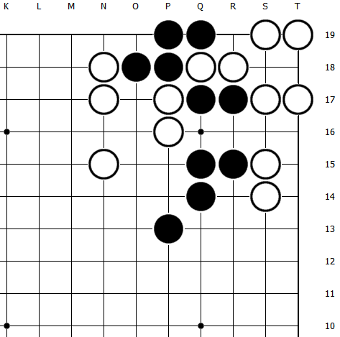 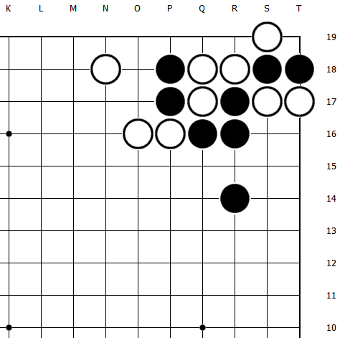 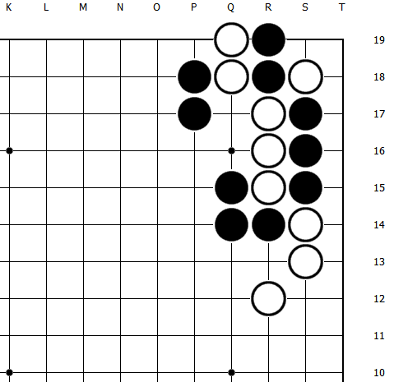

第四题：黑先吃白

